附件

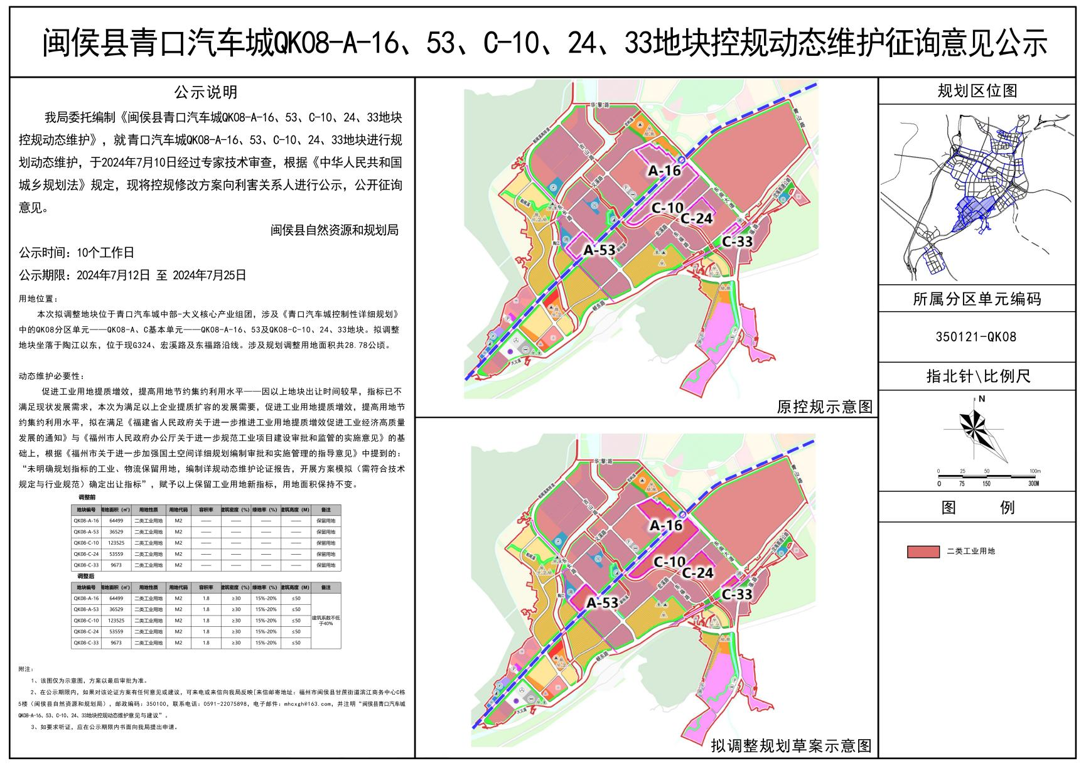闽侯县青口汽车城QK08-A-16、53、C-10、24、33地块控规动态维护征询意见公示